驰骋自由表单设计器

操作说明书

CCFlow.org
2011年8月修订

目录
1总体说明 5
1.1前言 5
1.2表单设计器预览 5
1.3表单样本 6
企业基本情况 6
财务负责人简历 6
从表导入导出 7
多表头从表 8
从表的卡片表现形式 8
1.4 全局变量说明 8
2调用API 9
2.1与工作流程引擎API 9
2.2与应用操作的API 9
3工具箱 9
3.1装饰类的对象： 10
3.1.1线 10
3.1.2标签 10
3.1.3装饰图片 11
3.2数据类对象： 11
文本框, 日期时间框, 选择框, bool类型控件. 11
下拉框枚举类型 13
下拉框(表/视图) 14
单选按钮 14
表单附件 15
图片附件 16
明细表(从表) 19
多对多的关系表 21
隐藏字段 23
3.3功能类 24
3.3.1按钮 24
3.3.2鼠标 28
3.3.3选择 28
3.3.4超连接 28
4表单设计器功能 29
4.1属性： 29
4.2保存： 30
4.3预览： 30
4.4导出： 31
4.5导入 31
从ccflow网站上导入： 31
从本机导入： 31
从节点表单导入： 31
从流程表单导入： 31
4.6全选 32
4.7复制 32
4.8粘贴 32
4.9对齐方式按钮 32
4.10删除 32
4.11撤消 32
4.12恢复 33
4.13加粗 33
4.14斜体 33
4.15删除线 33
4.16增益 33
4.17减益 33
4.18调色版 33
4.19表单事件 34
事件类型: 34
页面装载前 35
页面装载后 35
保存前 35
保存后 35
5字段扩展设置 35
5.1数据获取 36
方式1：本表单中数据计算 37
方式2：利用SQL自动填充. 37
方式3：本表单中外键列。 38
方式4：对一个从表的列求值。 38
5.2级联下拉框 38
主表中的级联 38
从表中的级联 40
5.3表单字段的输入js脚本验证 41
设置步骤 41
如何设置自定义验证函数? 42
脚本验证的工作原理 42
5.4自动完成 43
主表中的自动完成 43
主从表的自动完成 44
从表中的自动完成 44
5.5 Pop返回值 45
事例： 45
设置方式 46
6从表的设计 47
6.1从表的设计器 47
6.2从表的属性 48
6.3从表属性说明 48
操作权限控制 48
是否起用审核字段： 49
显示格式 49
越位处理 50
7多对多的关系设计 50
7.1什么是多对多的数据关系? 50
7.2多对多的关系设计 51
7.3数据存储格式是什么 52
8表单的单据打印 53
8.1单据打印总体概述 53
8.2单据模板的制作 53
8.3单据生成的工作原理 55
8.4单据表单的分类 55
流程表单单据设置方式如下: 56

1总体说明

1.1前言
驰骋自由表单设计器是从驰骋工作流程引擎表单设计器中延伸出来，并且具有一定的通用的接口可以被外部调用，自己有可以独立运行起来的应用程序。
表单设计器以映射思想为核心。所说的映射业务规则对字段，操作方法，界面展现，操作行为的描述。
表单设计者认为事物的业务规则与操作模式都是可以被抽象出来的，并且把其封装并实现。 但是并不是所有的业务规则都有价值去抽象，是否有价值去抽象并封装是应用的范围与实现的代价。
由以上两个理论为指导，把界面所有的元素的描述，业务规则的描述以对象的形式为描述。
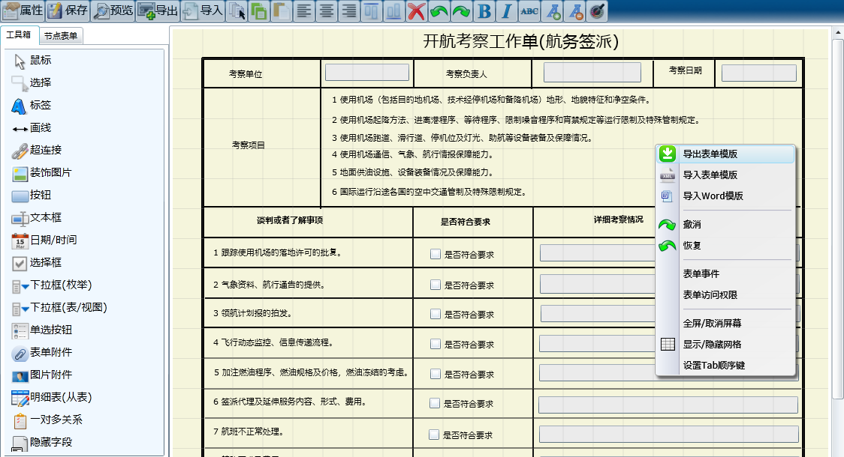
Ccflow 自由表单设计器不一定满足所有的数据采集与数据展现格式，但是可以解决对数据库操作层面的绝大多数需求。
本文件仅介绍自由表单。

1.2表单设计器预览
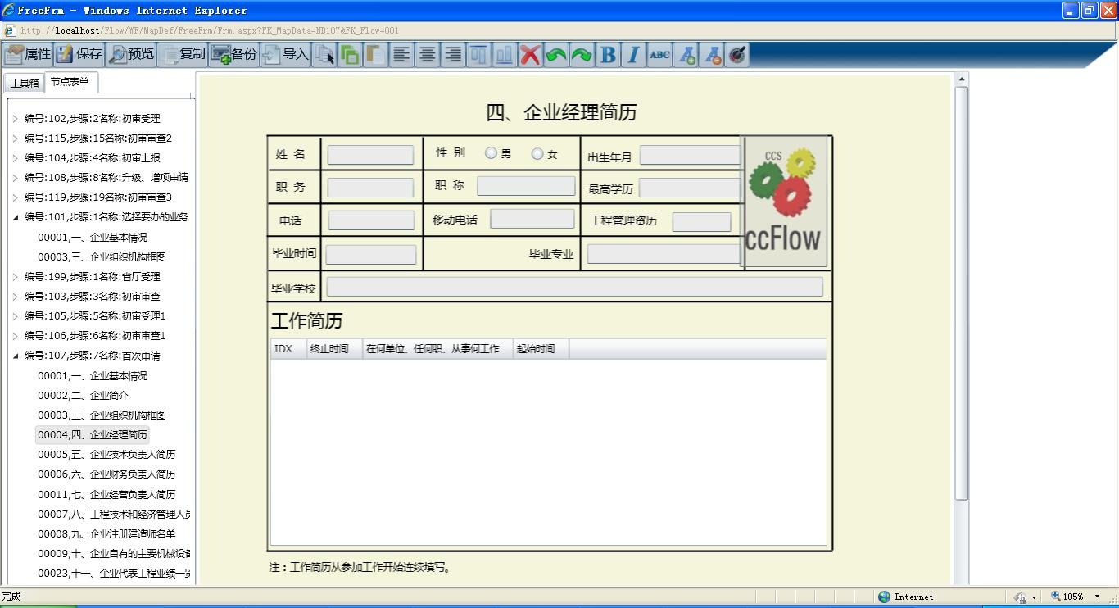

1.3表单样本

企业基本情况
企业基本情况(打印)与打印模板.
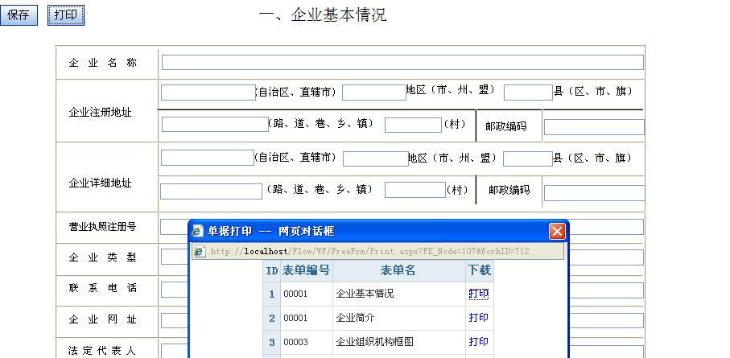

财务负责人简历
具有附件图片
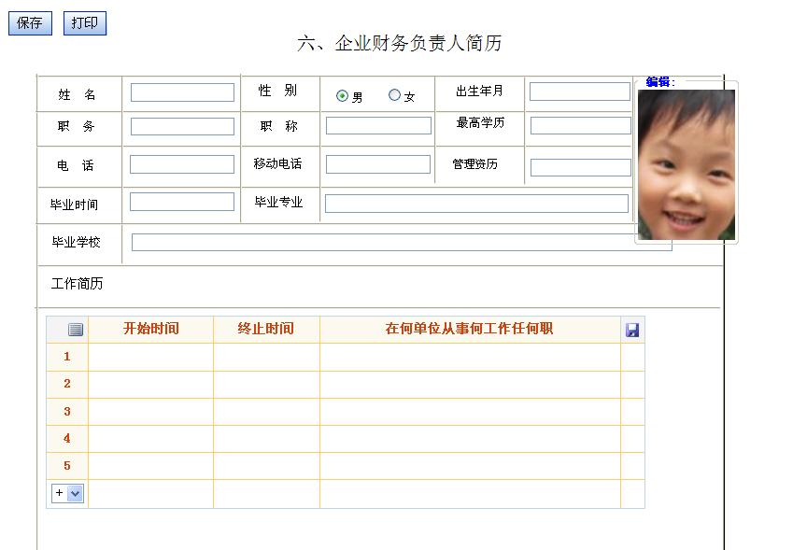

从表导入导出
从表的导入导出
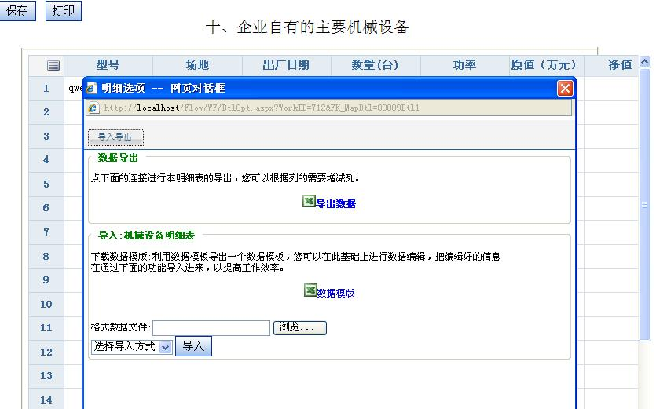

多表头从表
企业代表工程业绩一览表(多级表头明细)
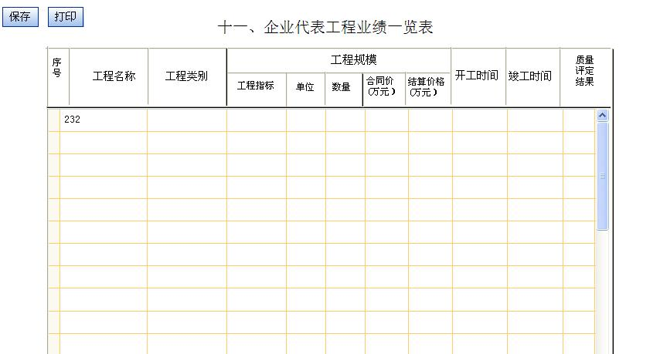

从表的卡片表现形式
从表的卡片方式展现
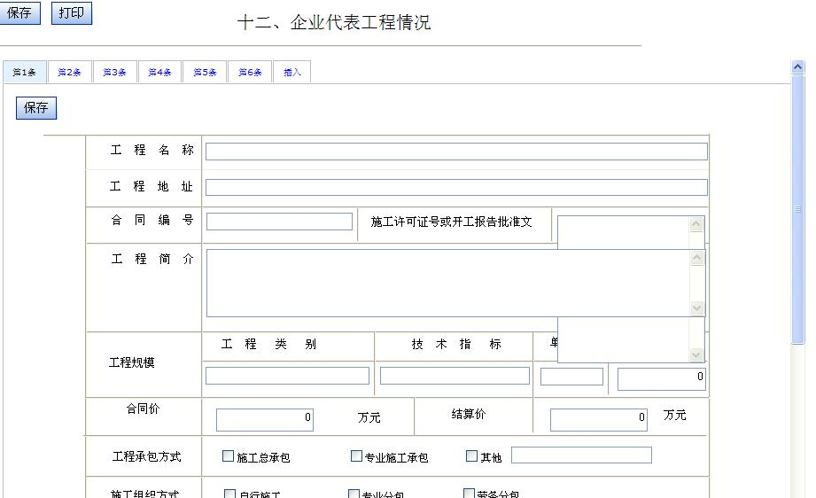

1.4 全局变量说明
操作人员登陆系统后就有如下全局变量。
WebUser.No 当前操作员编号
WebUser.Name 当前操作员名称
WebUser.FK_Dept 当前操作员部门

变量用@加变量名体现。比如:@WebUser.No。以FF中，很多的表达式需要变量的支持。
比如一个sql表达公式。
SELECT No,Name, FK_Dept FROM PORT_Emp WHERE FK_DEPT=’@WebUser.FK_Dept’

2调用API

2.1与工作流程引擎API
如何把FreeFrm 嵌入到工作流程引擎中去？
(省略)

2.2与应用操作的API
如何使用FreeFrm 在我的应用程序中?
调用连接 http://localhost/XXXX/FreeFrm/Frm.aspx?FK_MapData=YYYYYYY
对于表单的权限控制可见不可见来源来应用程序本身，对于表单内的按钮控制由FreeFrm 的按钮属性来确定的。

3工具箱
工具栏中的对象分为装饰类的对象、数据类的对象、与功能类的对象。
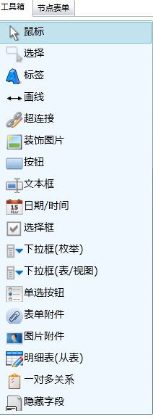 | 鼠标：类型vs设计器中的鼠标功能，当您点了其它的功能按钮后，您想取消选择，就点此功能。  选择：在画布画矩形在矩形内部的对象都被选择，比如对选择的线条的粗细进行+ - 。对颜色进行更换，对label 集合的字体颜色进行变化。  标签：文字类装饰元素，标签的文字大小、类型、颜色，都可以变化。  画线：线条的粗细、长度、颜色属性可以改变。  超连接：功能类的控件，它有两部分组成标签与连接，标签部分的功能与标签功能一致。  装饰图片：装饰类的控件，多用于把公司的icon图片放在上面。  按钮：为了实现一些功能  文本框：长度、高度、默认值都可以被编辑。  日期框：长度固定  选择框：Boolean类型的字段。  下拉框（枚举）：枚举类型下拉框。  下拉框（表、视图）：下拉框中是以表格为内容的。  表单附件：可以是任何格式的控件。  图片附件：比如简历的个人图片。  从表：与主表之单的表格  一对多的关系：比如与主表的关系，节点岗位，  隐藏字段：不需要在表单上显示出来的字段，多用于值的计算，或者节点方向条件的转换。

3.1装饰类的对象：
线、标签、装饰图片

3.1.1线
线是装饰类对象的基本元素。
对于线的操作

3.1.2标签
标签是用来文字说明装饰，标签可以改变颜色，字体大小，风格等等。
标签元素可以复制，选中后，ctrl+C Ctrl+V 就可以实现。
支持鼠标移动， aswd 键，方向键移动。

3.1.3装饰图片
图片是表单元素的一部分。

3.2数据类对象：
文本框、日期框、选择框、下拉框、单选按钮、表单附件、图片附件、从表、多对多的关系表、隐藏字段。

文本框, 日期时间框, 选择框, bool类型控件.
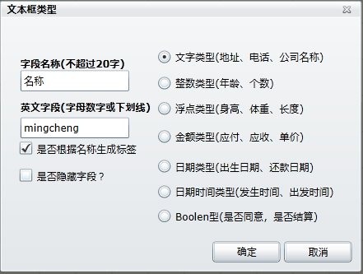
说明：
1, 日期与日期时间框不能改变大小，其它的类型的文本框可以改变大小。
2, 要改变文本框的位置可以按下它的边框，然后移动，或者选中它，使用方向键移动。
3, 改变文本框的宽度可以使用 shift + 方向键。 改变文本框的高度与宽度。
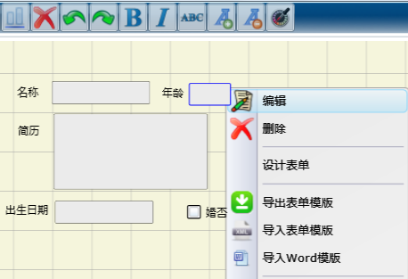

属性编辑:
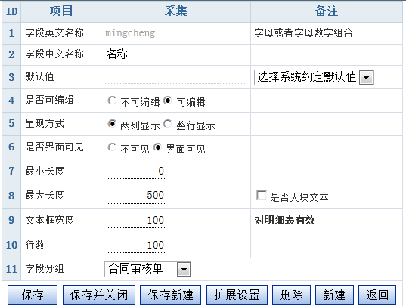
如上图

下拉框枚举类型
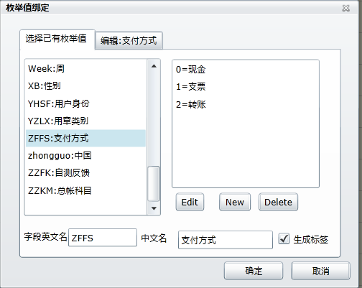

新建枚举类型

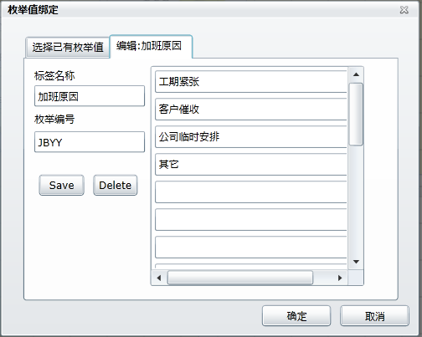

下拉框(表/视图)
新建表格

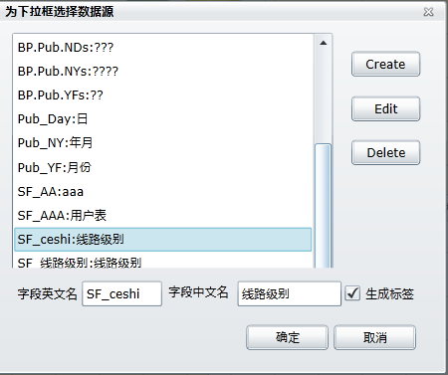

单选按钮
单选按钮是枚举值的一种表现形式。
选择枚举
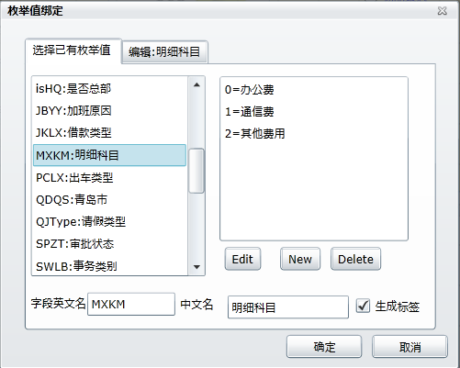
设计样式
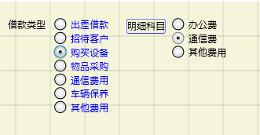
浏览样式
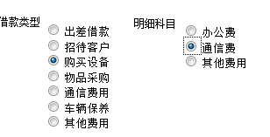

表单附件
文件是以上传一个文件保存到服务器上，如下图所：
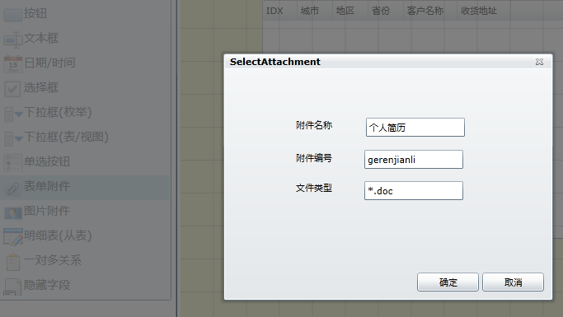
附件的格式需要以, 分开比如:*.doc,*.docx,*.txt
拖放后：
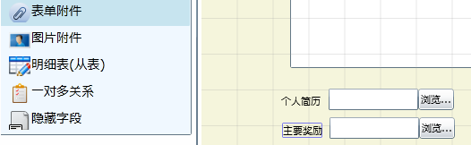

预览表现：
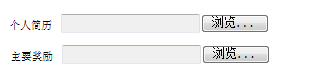

图片附件
图片附件与文件附件不同的地方就是图片附件需要预览。
比如：我们做一个简历表单，需要把人员的照片放在指定的位置。

设计方式：
- 在工具栏中找到图片附件。
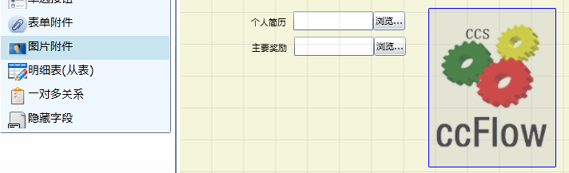
- 用shift+ 方向键改变图片的大小。
预览效果如下图。
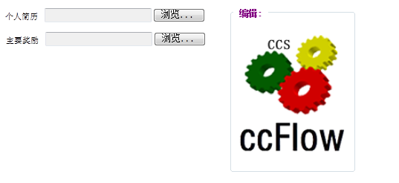

编辑与上传图片：
点编辑连接，系统弹出如下对话框。
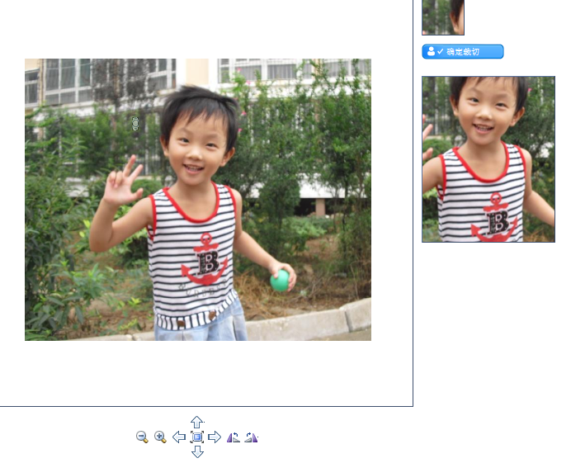

可以把剪切的图片点确定按钮，返回。
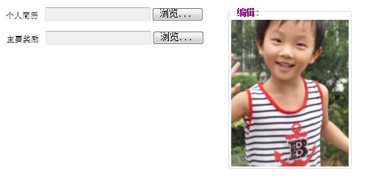

明细表(从表)

设计界面
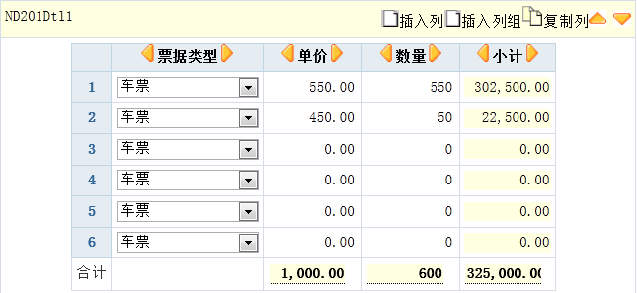

明细表属性界面
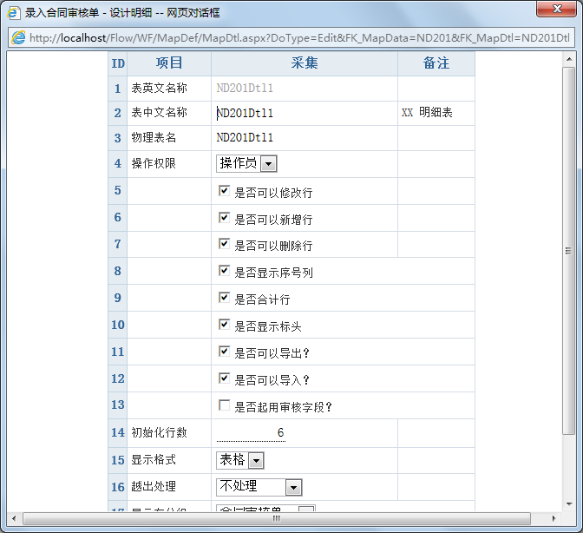

预览与操作界面
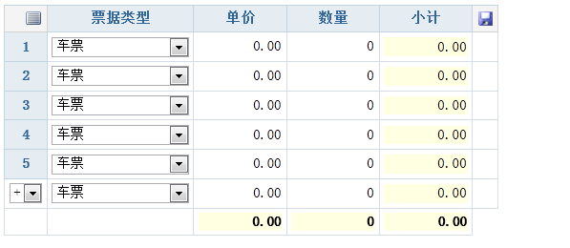

点选项按钮
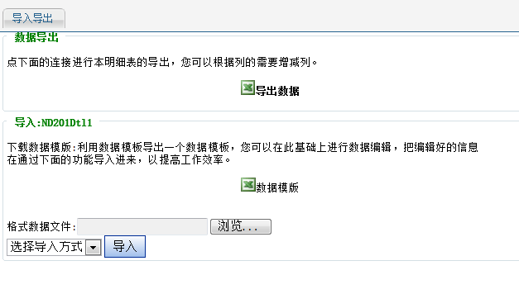

多对多的关系表
多对多的关系是对多项选择来确定的。
比如：单位人员旅游名单。这些名单可以让用户去选择它。

运行界面
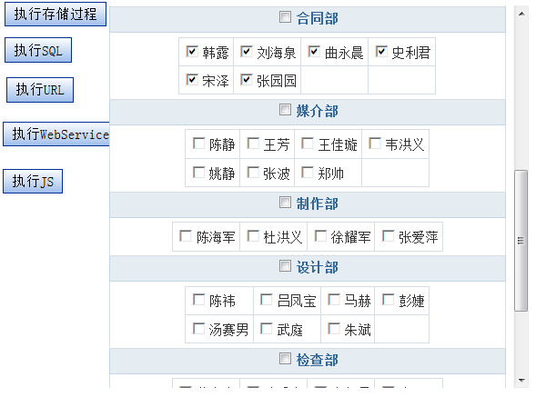

属性编辑
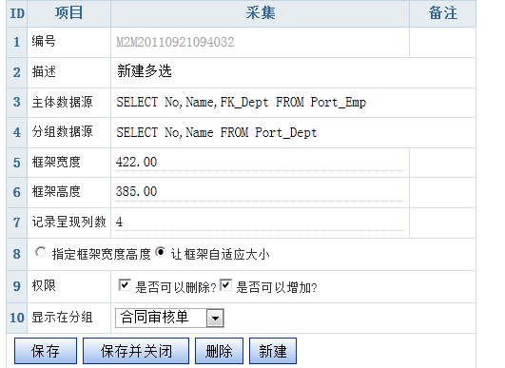
显示在分组，对所有的自由表单设计器来说无意义。

隐藏字段
用于存储临时计算值。
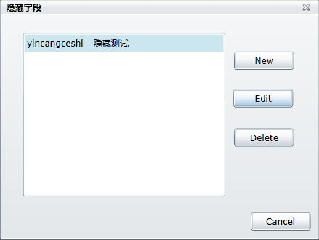

3.3功能类
按钮，鼠标、选择，超连接。

3.3.1按钮
表单上面的按钮对象，可以处理事件内容。
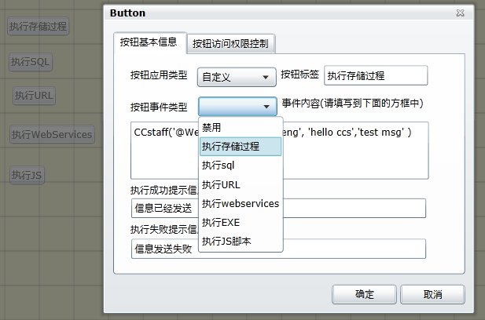

特别说明：ccflow所有的事件内容的处理方式都是一致的，目前所涉及的事件有，表单事件、按钮事件、流程事件。

总体说明
每个按钮有自己的按钮类型，使用自定义按钮类型。
属性 | 说明
按钮事件类型 | 事件类型决定按钮执行的内容。
事件内容 | 就是要执行的内容，内容里面可以有变量，变量来自与表单。变量的表达方式仍然用@+变量名来决定，比如：@jiner , @shenpiren,  系统变量有@WebUser.No 当前操作员编号，@WebUser.Name 当前操作员名称 @WebUser.FK_Dept 当前操作员部门。
执行成功提示信息 | 当内容执行成功时提示的信心。
执行失败提示信息 | 当内容执行失败时，抛出异常信息时提示的信息。

执行存储过程案例:
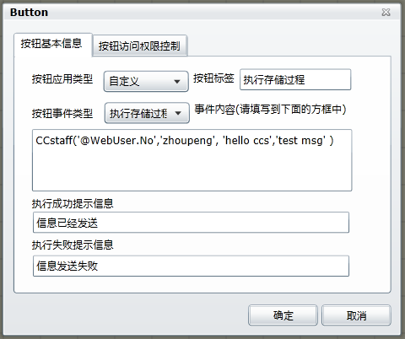

说明：@WebUser.No 表示当前的操作人员系统变量。

执行SQL 事例
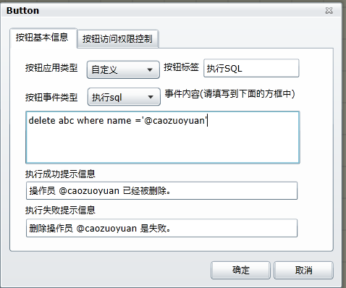

以上事例说明了删除一条数据时提示的信息。

执行URL
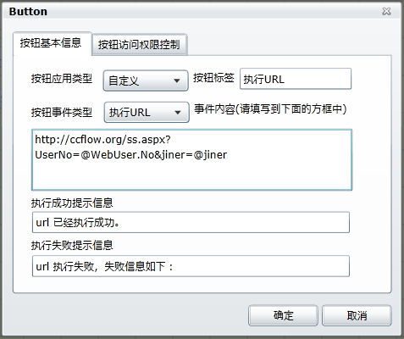
特别说明:
执行url 是静默执行，需要对方的页面直接返回 string 串就可以了。如果超时连接，或者，返回串的前三个字母是Err ，ccflow就会执行失败，就抛出失败信息给操作者。

在执行url时系统就会把两个默认的参数增加上。分别是UserNo, SID。
比如：您设定的是 http://serverName/a.aspx?type=@MyType 实际执行的是：http://serverName/a.aspx?type=@MyType&UserNo=abc &SID=a2345bc

执行JavaScript
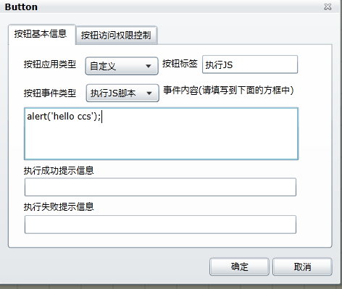
执行js 时，成功信息与失败提示信息就不需要填写了。

3.3.2鼠标
点它就是取消所有的工具选择。

3.3.3选择
全选特定的区域，比如要删除特定区域的对象，就可以使用它来选择。

3.3.4超连接
显示超级连接.
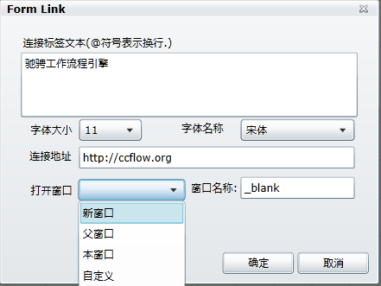
提示:@符号表示换行。

4表单设计器功能

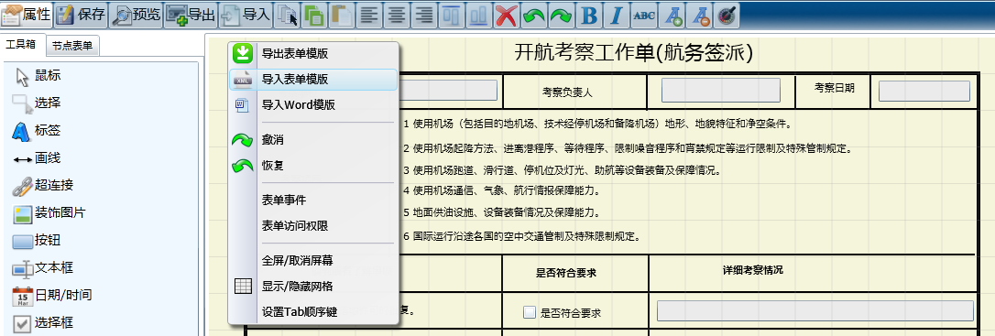

4.1属性：
用来控制表单的基本属性
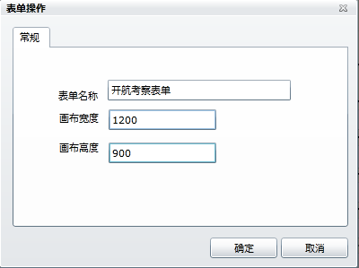

4.2保存：
保存当前的设计，在设计过程中多执行保存并预览按钮。目前的保存具有保存与预览的功能。

4.3预览：
浏览当前的设计。
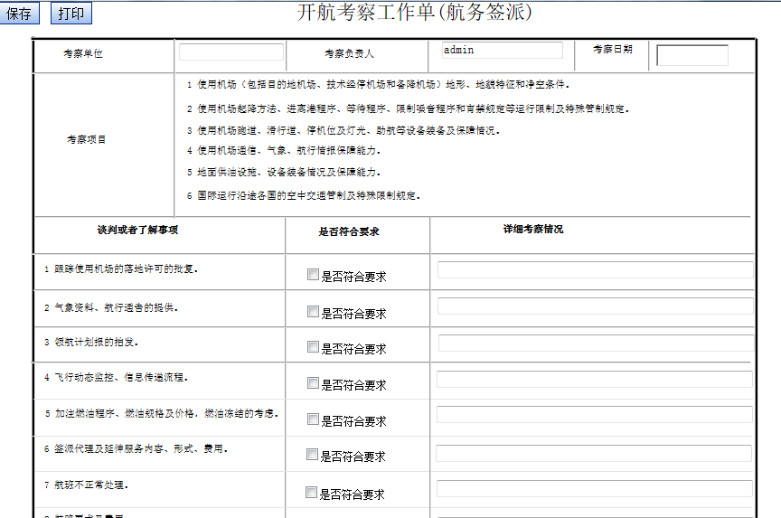

4.4导出：
导出freefrm模板。
导出freefrm模板并共享。

4.5导入
把当前的设计导出xml模板。
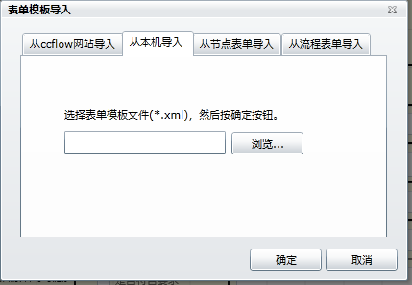

从ccflow网站上导入：
在ccflow官方网站上有一些网友共享的表单模板，您可能 通过他们方便的导入进来。

从本机导入：
导入存储在本机上的表单模板。

从节点表单导入：
从其它节点上导入表单进行二次编辑。

从流程表单导入：
从流程表单上导入表单进行二次编辑。

4.6全选
选择全部的元素，一般用于全部删除，全部平移对象。

4.7复制
复制选择的元素，到内存里。

4.8粘贴
只有如下对象支持粘贴：
线，标签，文本框。

4.9对齐方式按钮
左对齐
在选择多个同类的控件时，比如：标签、线、文本框，执行此按钮会执行左对齐。

居中
在选择多个同类的控件时，比如：标签、线、文本框，执行此按钮会执行居中。

右对齐
在选择多个同类的控件时，比如：标签、线、文本框，执行此按钮会执行左对齐。

顶部对齐
在选择多个同类的控件时，比如：标签、线、文本框，执行此按钮会执行左对齐。

底部对齐
在选择多个同类的控件时，比如：标签、线、文本框，执行此按钮会执行底部对齐。

4.10删除
删除选择元素，如果选择的元素有多条，就要删除选择的元素集合。

4.11撤消
撤消上一步的操作。

4.12恢复
恢复上次的操作。

4.13加粗
对标签字段加粗，可对标签控件批量执行。

4.14斜体
对字体设置成斜体，可对标签控件批量执行。

4.15删除线
对字体设置成删除线，可对标签控件批量执行。

4.16增益
如果选择的是线条：点一次就增加一个像素的宽度。
如果选择的是标签：点一次就增加一个字体的大小。

4.17减益
如果选择的是线条：点一次就减小一个像素的宽度。
如果选择的是标签：点一次就减小一个字体的大小。

4.18调色版
用来改变线条，标签的颜色。
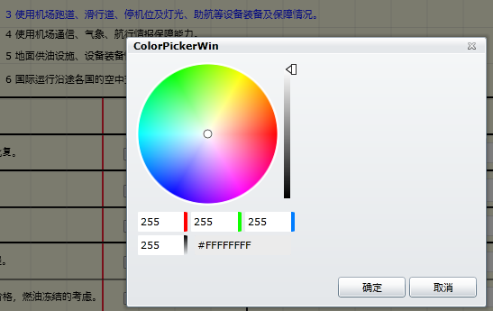

4.19表单事件
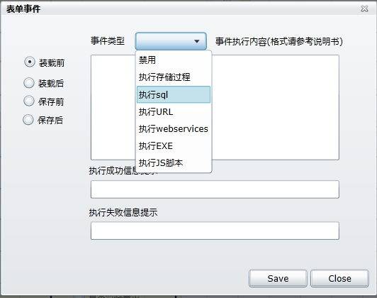
每个事件的填写内容都是一致的：

事件类型:
事件类型就是执行的方式，您可以根据自己的需要来选择执行方式。
目前支持的事件内容：
执行存储过程，执行sql, 执行url, 执行JS脚本。
在执行内容中，执行成功信息提示，执行失败信息提示都支持@字段名类型的参数。

执行内容约定：
请参考本章节:Button 事件内容约定。

对异常的处理：
当对执行的内容失败时，系统就会把执行失败的信息提示出来。
比如：在执行存储过程时，如果执行期间出现异常，或者在存储过程抛出异常，系统就会把异常提示信息与抛出异常信息提示给用户。

页面装载前
可以填写一个为表单初试化的一个脚本，比如预先把一些值放入文本主从表里。

页面装载后
同上

保存前
做一些业务逻辑的检查，不符合条件不让其保存。

保存后
执行相关的业务操作，比如把数据copy到其它的数据表中。

5字段扩展设置
字段的扩展设置是高级应用，如下图：
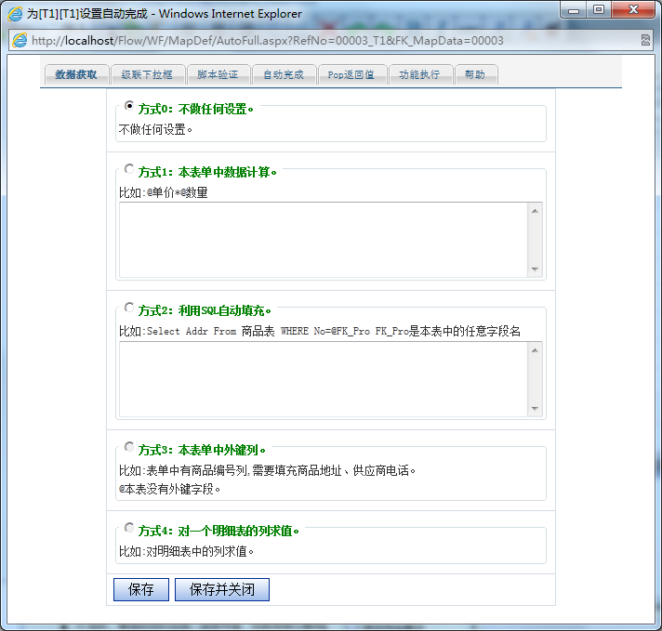

5.1数据获取
什么是数据自动获取？
当一个字段的值是从其它表中取出来，或者通过后台的计算出来，或者通过js脚本计算出来，我们称为字段的数据自动获取。
自由表单的获取方式分为，保存后获取与js计算获取两种方式。

自动获取分为如下几种方式：

方式1：本表单中数据计算
1, 表单中的字段计算分为主表字段之间的计算与从表之间的计算，它们的设置格式与约定规则都是相同的。如果设置的是表单的主表字段，那么是表单上主表控件值之间的计算了。如果设置的是从表的字段，那么就是表单列这间的计算。
2, 表达公式支持中文也支持字段名称，比如：你可以书写成 @单价*@金额 也可以书写成@danjia*@jiner

3, 计算是以javascript 方式完成的。所以当数值变化后就可以看到计算结果。

方式2：利用SQL自动填充.
比如:Select Addr From 商品表 WHERE No=@FK_Pro FK_Pro是本表中的任意字段名

方式3：本表单中外键列。
比如:表单中有商品编号列,需要填充商品地址、供应商电话。

方式4：对一个从表的列求值。
对于有从表的有效，在案例视频中有一个报销总金额=从表的小计中求合。

5.2级联下拉框

主表中的级联
在表单中级联下拉框经常用到，下面是一个典型的事例。
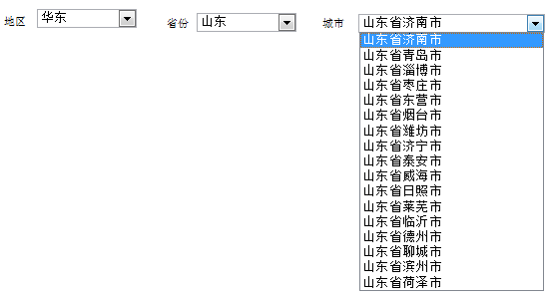
我们分析一下，地区与省份是关联的，省份与城市是关联的。这样的业务规则我们可以抽象出来两两关联，就可以解决了无限级关联的问题。

配置步骤如下：
第一步：配置片区与省份的关联。
在片区控件上点右键编辑它=》扩展属性。
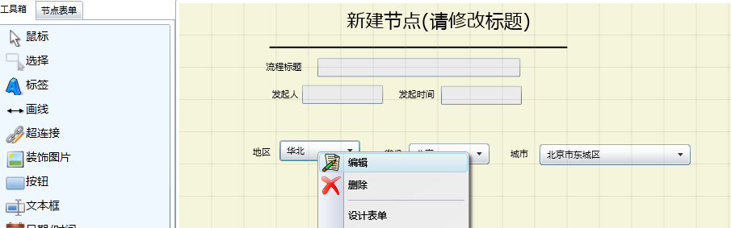
点编辑进入下一步骤。

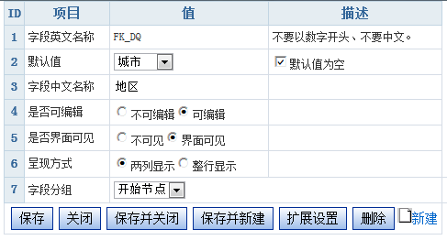
点扩展设置进入下一步骤。

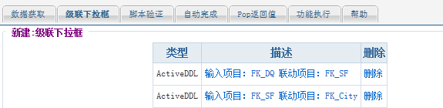
点新建

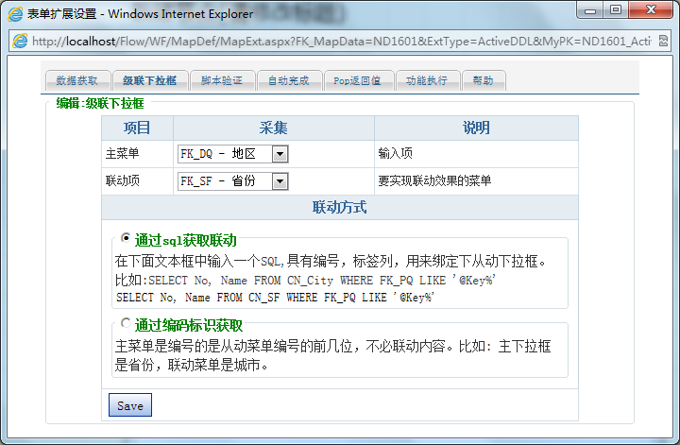
通过sql方式联动子下拉框，也就是片区联动省份。
重复上一步骤，让片区省份联动城市。 无限级的下拉框的联动，就可以制作成功了。

从表中的级联
从表的级联与主表的级连设置方式一样的。
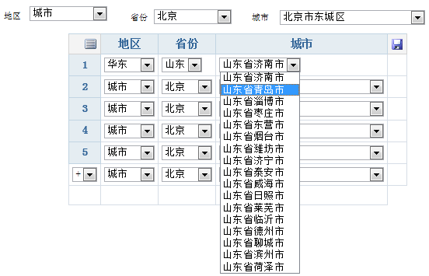
上面是效果图。

5.3表单字段的输入js脚本验证
标题：表单字段输入验证.
关键字: 表单设计器, 字段验证. workflow,freefrm, ccflow.
说明：对控件的用户输入采取输入控制，与输入后的校验。比如校验是否是e-mail, 是否是手机号，身份证号等等。

设置步骤
操作路径：字段属性, 扩展设置，脚本验证。
字段列表:
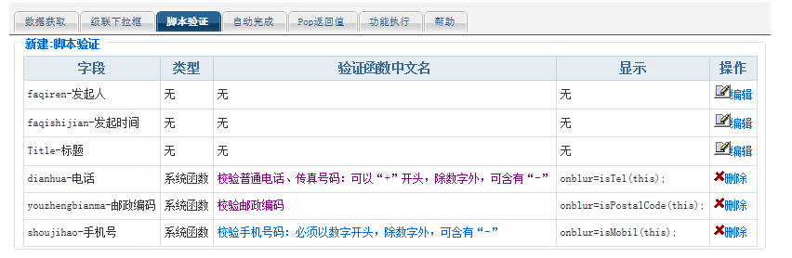

验证邮政编码设置:
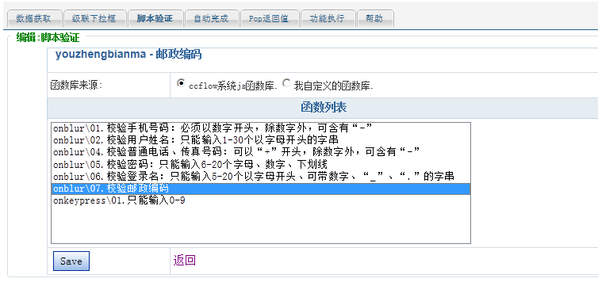
函数库分为：系统函数库，与我自己定义的函数库。
系统函数库是ccflow系统自带的函数库，它包括一些基本的，通用类型的验证，比如：电话、邮件、邮政编码。
我
如果验证需要特殊的验证，那就需要自定义函数库了，如何定义个性化的函数请参考下一章节。
点保存按钮就可以了，系统将会自动返回字段列表。
这样的一个脚本验证就完成了，把它非常方便了为用户的输入完成了验证设置。

如何设置自定义验证函数?
按照如下步骤设置：
- 建立一个js脚本文件。
- 根据此脚本文件的事件，D:\ccflow\VisualFlow\DataUser\JSLib 对应的文件目录里。
比如 ：onblur 事件函数放在onblur目录里，onkeypress事件函数放在onkeypress目录里。
- 函数名必须为小写,事例如下：
function isMobil(ctrl) {
var patrn = /^[+]{0,1}(\d){1,3}[ ]?([-]?((\d)|[ ]){1,12})+$/;
if (!patrn.exec(ctrl.value))
{
alert('非法的手机号码.');
return false;
}
return true
}

脚本验证的工作原理
系统函数的目录为：
D:\ccflow\VisualFlow\Data\JSLib

用户自定义的函数目录为：
D:\ccflow\VisualFlow\DataUser\JSLib

表单设计器自动产生的脚本文件位与
D:\ccflow\VisualFlow\DataUser\JSLibData

在你执行保存时，表单设计器就把所有的函数调取出来，生成一个脚本验证文件，此文件命名的格式为。 表单编号+”.js” 。 并存放在： D:\ccflow\VisualFlow\DataUser\JSLibData 目录下面。

表单载入时，就把此脚本文件自动的调入到界面上。

5.4自动完成
自动完成包括三大部分，主表中的自动完成，主从表的自动完成，从表中的自动完成。

主表中的自动完成
以如下图应用为例，来说明：
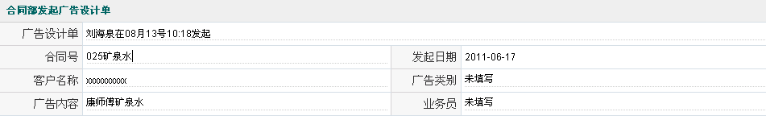
上图是用傻瓜表单设计器设计的，但是对自由表单设计器一样有效。
用户操作希望输入合同编号后，能够把客户名称，广告内容，业务员，广告类别自动的填写上。在合同号的控件中，输入合同编号希望有自动完成效果，其它几个控件是只读的。在输入合同号后，自动填写其它的数据内容。
我们看看运行的效果：
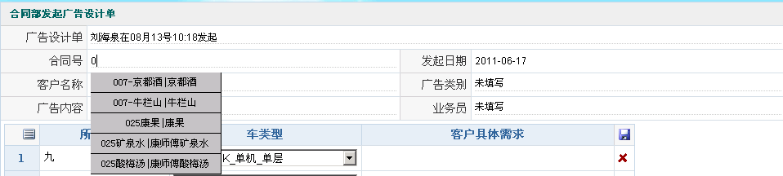

配置步骤：
打开表单设计器-》找到合同号字段-》编辑属性-》扩展设置-》自动完成。
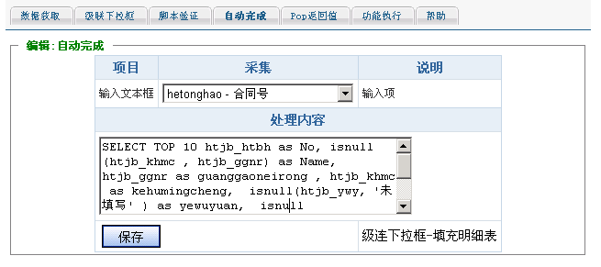
我们把复制出来的sql内容显示如下：
SELECT TOP 10 htjb_htbh as No, isnull(htjb_khmc , htjb_ggnr) as Name, htjb_ggnr as guanggaoneirong , htjb_khmc
as kehumingcheng, isnull(htjb_ywy, '未填写' ) as yewuyuan, isnull(htjb_ggxs, '未填写' ) as guanggaoleibie
FROM dbname.dbo.guanggao_htjbxx WHERE htjb_htbh LIKE '@Key%'

这个sql是一个结果集合：它必须有No,Name 两个列，这两个列是用来控制显示在自动填写的下拉框中。其它的列名需要与主表的字段对应上才能自动填充上去。

主从表的自动完成
在上一节中我们讲到了主表的自动完成，现我在们讲主从表的自动完成。
以以下通用需求为例来说明：
一个合同号跟着几个广告线路，在输入合同号后，主表的信息管理输出出来后，还要把从表的线路信息关联出来。这样的业务规则称为主从表的业务关联。
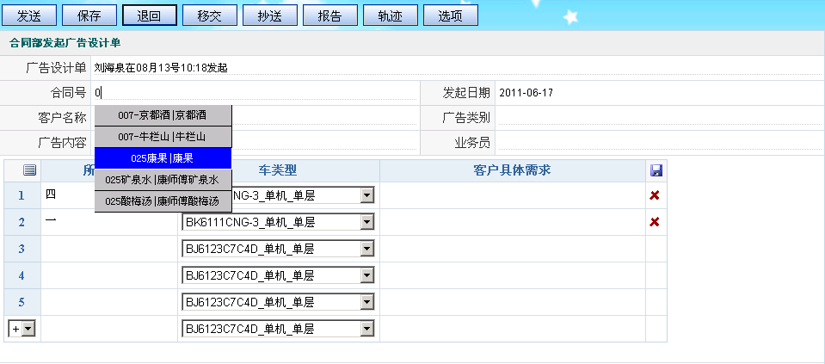

从表中的自动完成
在从表中如果输入了线路名称需要把线路的其它信息在从表中反映出来。
这里有两种业务规则模式：

- 一条从表记录对外键范围无要求的。
比如：输入一个合同编号，把合同名称，客户名称，客户地址，合同类型都显示这一个行的其它控件上。配置方式同主表的配置方式。
- 一条记录对于外键字段的范围有要求。
仍然以以上业务规则为例：一个公交公司有n多车类型，有一个表存放公交车类型。一个线路的公交车类型是有范围的，就是公交车类型表的一个子集。
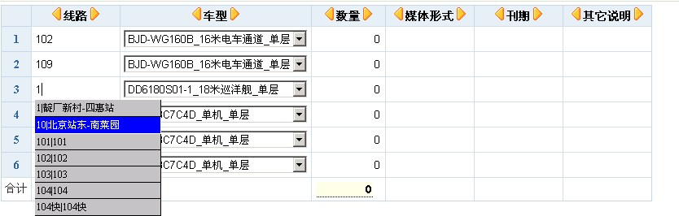
如上效果图：当我输入个线路时，回车后系统就会把该线路下的车型过滤出来。
配置方式：
第一步：设置线路下拉框的自动完成。
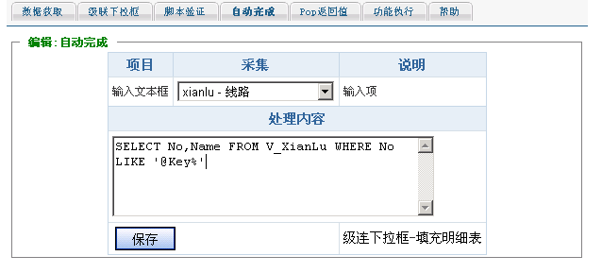
第二步：点保存右边的 [级联下拉框] 连接，为车型下拉框设置过滤sql。
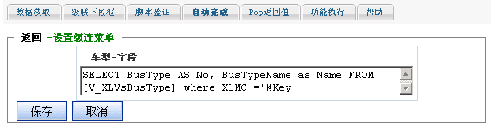

5.5 Pop返回值

事例：
我们对弹窗取值，并不陌生，如下图：
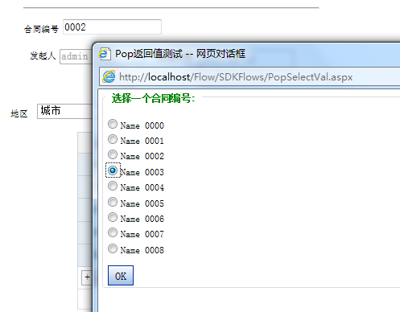

在一个数据控件上双击它，或者点旁边的icon 出来一个值的查询窗口，点确定后，选择的值返回到该控件上。

设置方式
字段-》编辑-》扩展属性-》
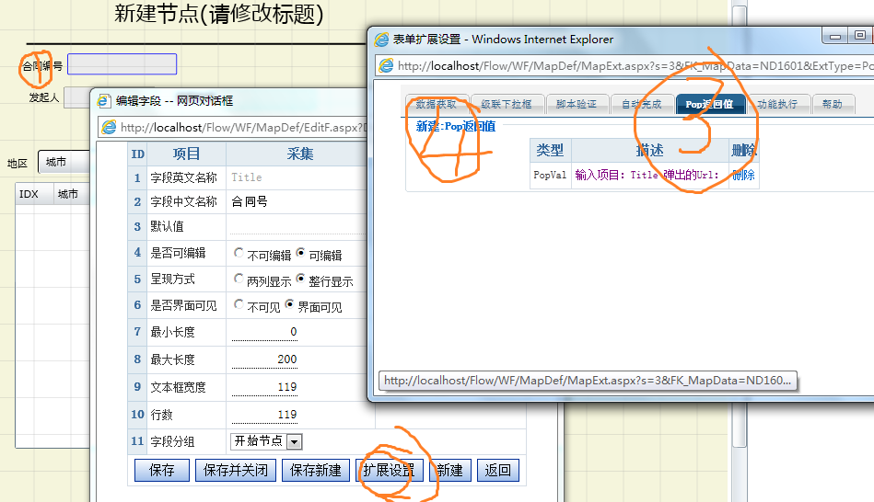
进入下图：
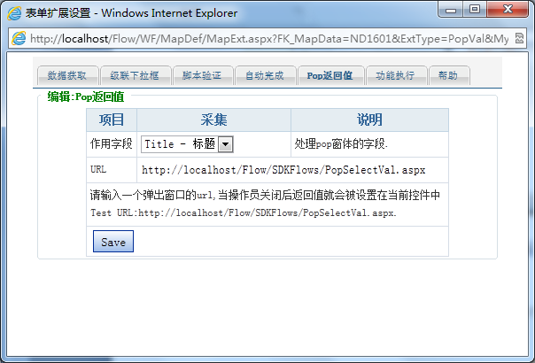
在url文本框中填写一个url。

6从表的设计

6.1从表的设计器
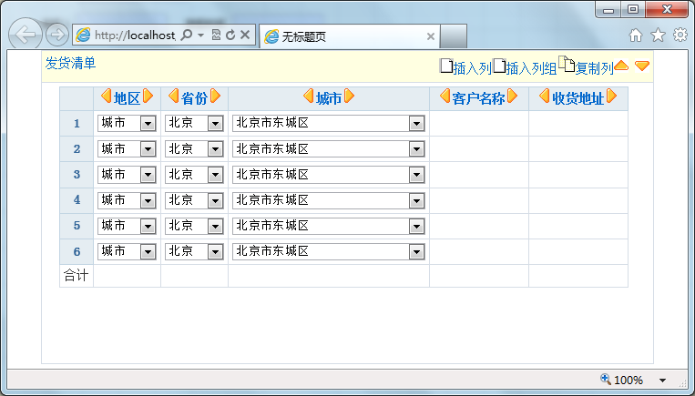

6.2从表的属性

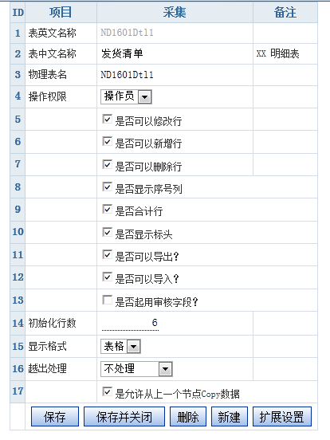 | 表英文名称：  从表编号。  表中文名称：从表名称  物理表名称: 默认值可以改变默认与从表ID一致。  操作权限：详见下页介绍。  对从表操作的权限控制:  是否可以修改，增加行，删除行。

6.3从表属性说明
对于上图的从表容易理解的属性不在编写，本章节主要讲解难于理解的属性。

操作权限控制
对从表的数据权限的控制，用与分合流中的权限控制。比如
操作员: 工作ID: 流程ID:
此属性是对于分合流的从表数据权限进行控制，
在分合流程中，每个一分支，填写完数据后，需要汇总到指定的节点中去。

是否起用审核字段：
此部分详见:
<< ccflow视频教程05-从表多级审核模式的流程开发.ppt>>
<< ccflow视频教程05-从表多级审核模式的流程开发.wmv>>

显示格式
显示格式分为表格方式与卡片方式，这两种方式应用于不同的场合。

表格方式:
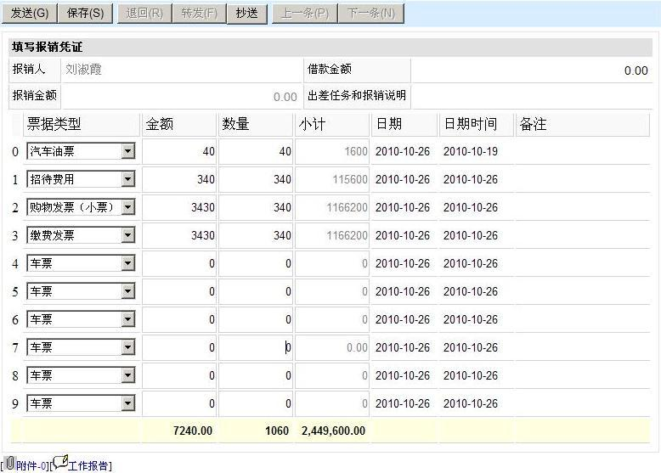

卡片方式:

越位处理
省略

7多对多的关系设计

7.1什么是多对多的数据关系?
多对多的数据关系存储是工作中经常遇到，比如软件支持的操作系统，软件是一个表，操作系统是一个表，软件与支持的操作系统的关联信息我们称为多对多的关系存储。
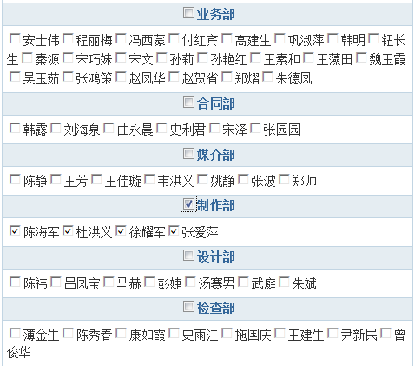

7.2多对多的关系设计
设计器如下图：
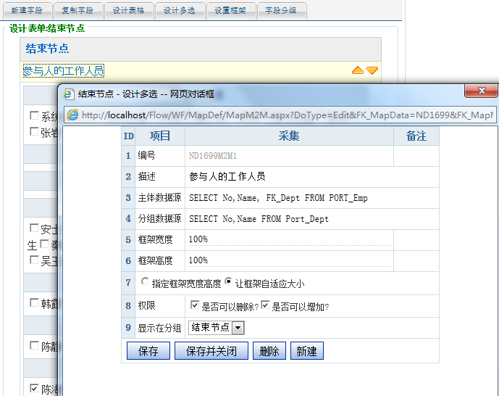
编号：表单唯一的ID号。
描述：多对多的关系名称。
主题数据源：
就是用sql指定一个内容数据源，它需要三个列，编号，名称，分组依据，这里是操作员。
分组数据源：
就是用sql指定一个分组数据源，它需要二个列，编号，名称，这里是部门。
其它：
Sql 支持变量比如:
SELECT No,Name FROM PORT_DEPT WHERE NO LIKE ‘@WebUser.FK_Dept%’

7.3数据存储格式是什么
认识到ccflow数据存储格式，可以在此基础上进行数据需要。
所有表单的多对多的关系处理请见表WF_M2M.

8表单的单据打印

8.1单据打印总体概述
应用场景：
我在设计流程时间，经常遇到需要打印单据。比如：请假条，出库单、入库单。
这些单据需要打印出来，存档，或者递交给相关的办事人员。

制作步骤:
首先要明确单据打印的数据来源，明确表单的每个字段。
其次需要制作单据模板。
最后把此模板绑定到数据源上。

单据打印功能：
报表设计所见既所得
支持多表单数据源
支持字段的转意输出
支持明细表的打印

8.2单据模板的制作
Ccflow单据模板是一个rtf格式的文件，如下图。
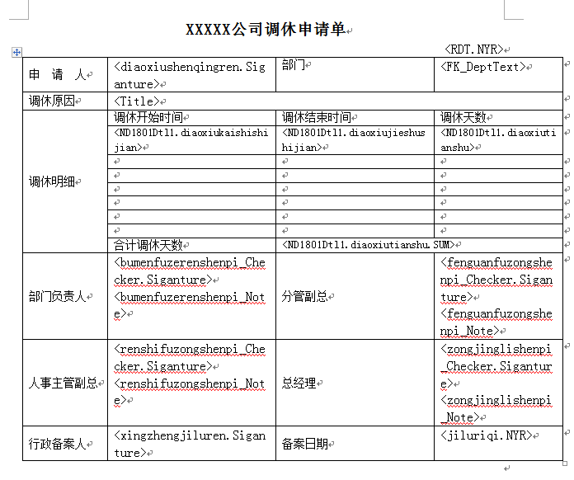

用尖括号表示变量，变量就是表单的字段。
表单案例：
单据模板事例

以下是基本的字段输出
-------------------------------------------------------------------------
普通类型字段输出:

文本输出 ：<Title> 输出内容: 按文字输出.

文本输出 ：<RDT> 输出内容: 2011-05-11

日期文本输出 ：<RDT.NYR> 输出内容: 2011年05月11日

金额文本输出 ：<baoxiaojine> 输出内容: 101.123

金额人民币输出 ： <baoxiaojine.RMB> 输出内容: 101.12

金额人民币大写输出 ：<baoxiaojine.RMBDX> 输出内容: 壹百零壹元壹角贰分

布尔类型数据输出： <IsPass> 输出 0
布尔类型数据转意输出： <IsPassText> 输出 否
布尔类型数据转意输出： <IsPass.Yes> 输出 [X]
布尔类型数据转意输出： <IsPass.No> 输出 [V]

以性别为例
枚举类型输出: <XB> 直接输出 1
枚举类型输出标签: <XBText> 直接输出 男

以部门为例
外键类型输出: <FK_Dept> 直接输出 01
外键类型输出标签: <FK_DeptText> 直接输出 总经理室

签名：<Rec.Siganture>

表格的明细输出：

报销内容 | 单价 | 数量 | 小计
<Dtl.BXNR> | <Dtl.danjia> | <Dtl.shuliang> | <Dtl.xiaoji>
合计 |  | <Dtl.shuliang.SUM> | <Dtl.xiaoji.SUM>

8.3单据生成的工作原理
首先：系统把表单模板的所有的内容都读取到内存里，然后遍历每个字段串，找到尖括号的位置，并且找到尖括号的变量。以确定这些变量的集合，并把它放在缓存里。
其次：根据变量集合获取它的变量值，替换模板内容。
最后：把替换后的模板生成一个以.doc 结尾的文件后缀文件，保存到指定的位置。
技术处理难点：
- 对明细表的处理。
- 对模糊变量的修复处理。

8.4单据表单的分类
单据打印分为流程单据打印与节点表单打印, 设置打印内容这两种情况没有区别.
节点表单单据打印需要在节点属性里上传，而流程表单的打印只需要按照约定设置就可以了。

8.4.1节点表单

节点表单设置步骤
1, 制作表单模板。
2, 打开节点属性，把表单绑定到节点上。

节点单据打印物理表与文件存储
配置表单时
1, 在上传单据模板时，系统把把单据模板存储在.
D:\ccflow\VisualFlow\DataUser\CyclostyleFile
2, 单据模板表存储表 WF_BillTemplete

生成单据时:
1, 生成文件位置 D:\ccflow\VisualFlow\DataUser\Bill\.
存储格式为.
- 在单据注册表里增加一条记录 WF_Bill.

8.4.2 流程表单

流程表单单据设置方式
1, 打开 D:\ccflow\VisualFlow\DataUser\CyclostyleFile\FlowFrm\

2, 按照流程编号建立一个目录比如: 001 所有该流程下的表单都在这里面.
D:\ccflow\VisualFlow\DataUser\CyclostyleFile\FlowFrm\001

3, 找到节点编号, 比如我们对107 节点设置打印, 建立在流程编号目录下建立目录.
D:\ccflow\VisualFlow\DataUser\CyclostyleFile\FlowFrm\001\107
所有的流程表单模版都放在这里面.

4, 表单命名规则: 流程图表单编号+'.'+ 自定义的表单名称+'.rtf'.
比如: D:\ccflow\VisualFlow\DataUser\CyclostyleFile\FlowFrm\001\107\00001.企业简介.rtf

5, 以上说明了对于单个表单中设置一个打印的单据, 打印的格式是按照rtf 格式的内容进行.
系统就会取表单 00001 的表单数据，替换 00001.企业简介.rtf 里面的内容进行执行打印.

6, 如果一个单据中有需要多个表单数据支持. 约定的格式为.
D:\ccflow\VisualFlow\DataUser\CyclostyleFile\FlowFrm\001\107\all.企业简介.rtf
它的是意思就是把整个流程表单数据都放入里面.

8.5表单设计常见的问题
如何解决乱码的问题？

单据中的乱码是由单据模板中的字符的格式产生的，出现乱码就是模板修饰中有西文字符。最简单的办法，是全选，然后设置中文字体。

为什么没有输出出来仅仅输出了英文字段名称？

=============OVER=============

